7 sprong:

Stap 1 het verduidelijken van onduidelijke termen

Notulist betekent: iemand die een notulen van een vergadering en een verslag van de vergadering maakt.

Stap 2:

Waar word de kinderstoel gebruikt

Antwoord: bij de plek waar er word gegeten door de ouders.

Waarom moet de kinderstoel veilig zijn?

Antwoord: omdat je kind niet pijn mag rijgen door de stoel

Wie gebruikt de stoel?

Antwoord: het kind zelf

Wie koop de stoel?

Antwoord: de verzorgers van het kind

Waarom kopen ze de stoel?

Antwoord: omdat ze willen dat je kind veilig en makkelijk kan eten

Wanneer word de stoel gebruikt?

Antwoord: tijdens het eten

Stap 3: probleemstelling:

Kinderen zijn te klein om aan een normale stoel en tafel te eten en zouden snel van de stoel vallen.

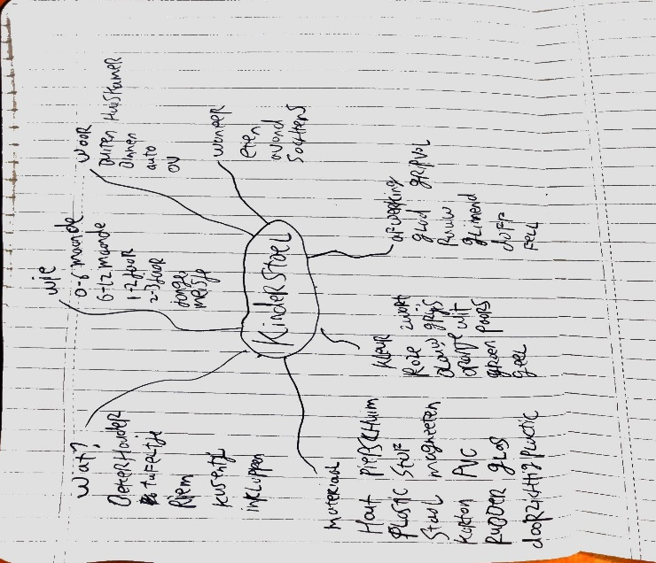

Stap 4 mind map

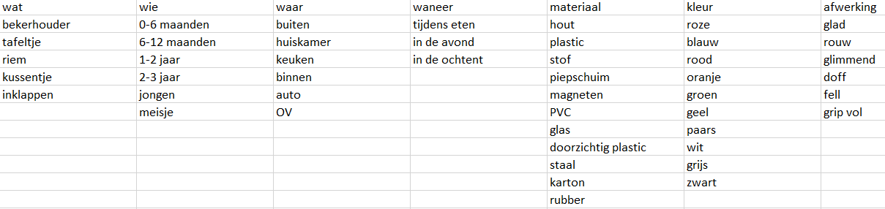

Stap 6: leer doel opstellen

Om beter te worden in product ontwerpen ga ik een leer doel voor mijzelf opstellen. Hierbij ga een afkorting gebruiken om een goed leerdoel te krijgen namelijk SMART. Dit betekent Specifiek, Meetbaar, Acceptabel, Realistisch en Tijdgebonden. Mijn doel voor dit project is om in deze 10 weken die ik heb een kinderstoel ontwerp die voldoet aan het pakket van eisen die ik voor mijzelf ga opstellen.

Stap 7: onderzoek

Een paar punten om neer te zetten wanneer een baby ongeveer dingen gaat doen

Als een baby 3 maande oud is gaat de baby beginnen met lachen met interactie. En ze gaan bewegen met een doel. Daarvoor wat het maar een beetje rond zwaaien en Schuppen met je armen. Bij 4 maanden gaan ze echt lachen om dingen zoals het scheuren van een papiertje of een grappig gezicht. Ook gaan ze proberen objecten te grijpen. Bij maand 6 gaan ze zitten. tussen de 6 en de 9 maande gaan ge kruipen. En bij 1 jaar proberen ze te gaan lopen. Dezen dingen kunnen afwijken van de maanden. Het hangt echt af van het kind zelf. <https://www.youtube.com/watch?v=oI9WE1spJFs>

Luide geluiden kunnen stres veroorzaken bij mensen. En als baby is dat ook niet fijn. Dus als je dat kan verminderen is dat mooi.

Als je kind 2 jaar word kan je kind meer dingen doen

Hier wat mile stones

Movement milestones

* Walks alone
* Pulls toys behind her while walking
* Carries large toy or several toys while walking
* Begins to run
* Stands on tiptoe
* Kicks a ball
* Climbs onto and down from furniture unassisted
* Walks up and down stairs holding on to support

Milestones in hand and finger skills

* Scribbles spontaneously
* Turns over container to pour out contents
* Builds tower of four blocks or more
* Might use one hand more frequently than the other

Language milestones

* Points to object or picture when it’s named for him
* Recognizes names of familiar people, objects, and body parts
* Says several single words (by fifteen to eighteen months)
* Uses simple phrases (by eighteen to twenty-four months)
* Uses two- to four-word sentences
* Follows simple instructions
* Repeats words overheard in conversation

Cognitive milestones

* Finds objects even when hidden under two or three covers
* Begins to sort by shapes and colors
* Begins make-believe play

Social and emotional milestones

* Imitates behavior of others, especially adults and older children
* Increasingly aware of herself as separate from others
* Increasingly enthusiastic about company of other children
* Demonstrates increasing independence
* Begins to show defiant behavior
* Increasing episodes of separation anxiety toward midyear, then they fade

**3- to 4-Year-Old Development: Movement Milestones**

Your busy preschooler continues to be on the move. Between or at ages 3 and 4, your child should be able to:

* Walk up and down stairs, alternating feet -- one foot per step
* Kick, throw, and catch a ball
* Climb well
* Run more confidently and ride a tricycle
* Hop and stand on one foot for up to five seconds
* Walk forward and backward easily
* Bend over without falling
* Help put on and remove clothing
* Climbs and runs well
* Jumps and may hop on one foot
* Pedals a tricycle
* Walks up and down stairs using one foot on each ste

Jonge kinderen kosten best vaak dat is ook normaal voor die leeftijd 1e paar jaar.

Why Kids Vomit More Than Adults

To review, adults vomit for four main reasons: poison control (the arena postrema), gagging (the vagus nerve), disease (the stomach’s nervous system), and stress (the central nervous system). When you think about it, children are more likely to activate each of these vomit pathways than adults. Kids are more prone to minor illnesses and stomach bugs. They are also notoriously bad at eating their meals slowly, which means that they gag or overeat, they ingest indigestible solids and liquids, and react strongly to stress.  The central nervous system could easily read every tantrum as “outrageous stress.”

Now, think about holidays or dinner parties. It’s a perfect storm. The kid is gonna throw up.